# **I Mediterraneo - Celestyal Journey**

**MT-60752** - Web: <https://viaje.mt/gmff>

**8 días y 7 noches**

Desde $900 USD | INTERIOR + 339 IMP

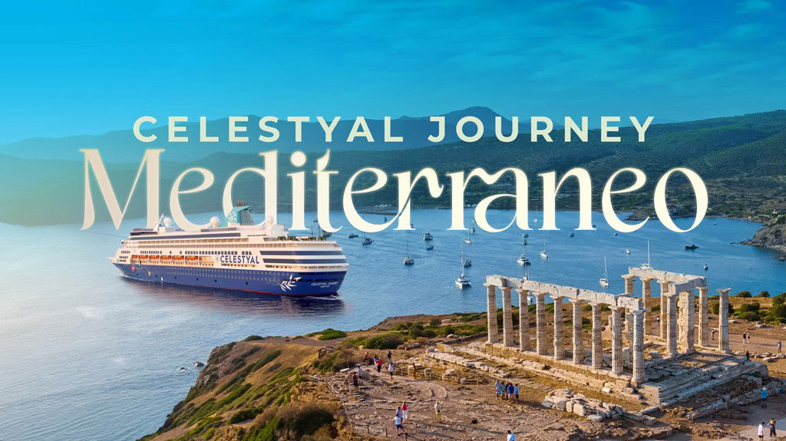

**Solo Crucero**

#### **I SALIDAS**

ABRIL 12, 2025.

#### **I PAISES**

Grecia, Croacia, Montenegro, Italia.

#### **I CIUDADES**

Pireo, Cefalonia, Dubrovnik, Kotor, Bari, Corfu, Katákolo, Pireo.

#### **I ITINERARIO**

**\*\*\* CELESTYAL JOURNEY \*\*\***

Nos complace presentar al Celestyal Journey, el más reciente y majestuoso miembro de nuestra flota, que marca el inicio de un capítulo trascendental en nuestra trayectoria. Este barco simboliza nuestro compromiso de acercarnos aún más a nuestros huéspedes mientras exploramos juntos los encantos de Grecia y el Mediterráneo oriental. Disentilde;ado para garantizar que cada pasajero sea el protagonista de nuestra reconocida experiencia Celestyal, el Celestyal Journey está destinado a transformar cada travesía en una aventura inolvidable, conectando profundamente con los destinos fascinantes que visitamos.

**ABRIL 12 ATENAS (PIREO) - GRECIA.**

El Puerto de Pireo, ubicado en Atenas, es el principal puerto comercial y de cruceros de Grecia. Con una mezcla de infraestructura moderna y encanto histórico, ofrece una variedad de servicios y comodidades, incluyendo centros comerciales, restaurantes y vistas panorámicas del puerto. Su estratégica ubicación permite a los visitantes explorar tanto las maravillas de Atenas como los destinos mediterráneos, haciendo del Puerto de Pireo un punto de partida ideal para una experiencia inolvidable en la región.

**ABRIL 13 CEFALONIA minus; GRECIA.**

El Puerto de Cefalonia, ubicado en la animada ciudad de Argostoli, es el principal punto de entrada para los visitantes de esta isla Jónica. Equipado con modernas instalaciones y rodeado de restaurantes, tiendas y cafés, el puerto ofrece una acogedora bienvenida. Desde aquí, los pasajeros pueden acceder fácilmente a las playas de arena dorada, los encantadores pueblos costeros y los fascinantes sitios arqueológicos de Cefalonia. Su ubicación estratégica hace del puerto un excelente punto de partida para descubrir la belleza natural y la rica herencia cultural de la isla, asegurando una experiencia completa y enriquecedora.

emsp;

**ABRIL 14 DUBROVNIK minus; CROACIA.**

El Puerto de Dubrovnik es la principal puerta de entrada a la histórica ciudad costera de Dubrovnik, Croacia. Moderno y bien equipado, el puerto ofrece cómodas instalaciones, como tiendas y restaurantes, y una vista impresionante del mar Adriático. Desde aquí, los visitantes pueden acceder fácilmente al casco antiguo, Patrimonio de la Humanidad, con sus calles empedradas y arquitectura medieval. Además, el puerto facilita conexiones de transporte y excursiones a playas cercanas y otros atractivos, asegurando una experiencia de llegada y salida conveniente mientras se explora una de las joyas del Mediterráneo

**ABRIL 15 KOTOR minus; MONTENEGRO.**

El Puerto de Kotor, situado en la pintoresca ciudad de Kotor, Montenegro, ofrece una impresionante vista del fiordo de Kotor y el Mar Adriático. Con modernas instalaciones, el puerto facilita el acceso al casco antiguo de Kotor, Patrimonio de la Humanidad, conocido por sus calles empedradas y fortificaciones medievales. Bien conectado con opciones de transporte y rodeado de tiendas y restaurantes, el puerto actúa como un excelente punto de partida para explorar la rica historia y la belleza natural de la región, garantizando una experiencia memorable para los visitantes.

**ABRIL 16 BARI - ITALIA.**

El Puerto de Bari, en la vibrante ciudad costera de Bari, Italia, es un centro clave de transporte con modernas instalaciones, incluyendo tiendas y restaurantes. Ofrece un acceso conveniente al casco antiguo de Bari, conocido por su arquitectura histórica como la Basílica de San Nicolás y el castillo normando-suevo, así como conexiones a otras atracciones de Apulia. Con su combinación de comodidad moderna y proximidad a tesoros culturales e históricos, el puerto es el punto de partida ideal para explorar el sur de Italia.

**ABRIL 17 KERKIRA (CORFU) - GRECIA.**

El Puerto de Corfú, en la encantadora isla griega de Corfú, combina modernidad y encanto histórico. Equipado con modernas instalaciones, facilita el acceso al casco antiguo de Corfú, Patrimonio de la Humanidad, con sus calles adoquinadas y arquitectura veneciana. Además, ofrece conexiones a las playas de aguas cristalinas y pintorescos pueblos de la isla. Con su conveniente ubicación y servicios, el puerto es el punto de partida ideal para explorar la rica cultura y belleza natural de Corfú.

**ABRIL 18 CATACOLóN minus; GRECIA**

El Puerto de Katakolon, situado en la pintoresca localidad griega de Katakolon, ofrece una moderna infraestructura que da la bienvenida a cruceros y embarcaciones comerciales. Su ubicación estratégica proporciona acceso directo a la histórica ciudad de Olimpia, famosa por los antiguos Juegos Olímpicos, así como a hermosas playas y otros atractivos naturales de la región del Peloponeso. Con servicios como tiendas y restaurantes cercanos, el puerto combina comodidad y proximidad a importantes sitios culturales y naturales, haciendo de él un punto de partida ideal para explorar la riqueza del Peloponeso.

**ABRIL 19 ATENAS (PIREO) - GRECIA.**

Desembarque a la hora programada por la naviera.

#### **I TARIFAS**

|  |  |
| --- | --- |
| **PRECIO POR PERSONA, SOLO CRUCERO EN USD** | |
| **Categoría** | **1er y 2do Pasajero** |
| SJB - JUNIOR BALCON SUITE | $ 1,790.00 |
| XB - EXTERIOR | $ 1,030.00 |
| IB - INTERIOR | $ 900.00 |
| IMPUESTOS PORTUARIOS | $ 339.00 |
| **TARIFA SUJETA A DISPONIBILIDAD Y CAMBIOS SIN PREVIO AVISO** | |

#### **I HOTELES**

**Precios vigentes hasta el 12/04/2025**

#### **I EL VIAJE INCLUYE**

● 07 noches de crucero.

● Hospedaje en la categoría seleccionada de crucero.

● Alimentos tipo Bufete (desayuno, comida y cena) en restaurante principal.

● Acceso a las áreas públicas del barco (albercas, casino, canchas deportivas, tiendas, biblioteca, teatro, cine, disco y bares).

#### **I EL VIAJE NO INCLUYE**

● Excursiones.

● Impuestos portuarios.

● Restaurantes de especialidades.

● Propinas.

● Gastos personales como llamadas telefónicas, lavandería, internet, spa, etc.

● Ningún servicio no especificado como incluido.

#### **I NOTAS**

**CONSULTAR VIGENCIA DE TARIFAS.**

Precios cotizados

**DÓLARES AMÉRICANOS**

, pagos en moneda nacional al tipo de cambio del día. Los precios indicados en este sitio web, son de carácter informativo y deben ser confirmados para realizar su reservación ya que están sujetos a modificaciones sin previo aviso.

**POLÍTICAS DE CONTRATACIÓN Y CANCELACIÓN**

<https://cdn.mtmedia25.com/contratos/contratoadhesion-astromundo-20241002.pdf>

**Precios indicados en USD, pagaderos en Moneda Nacional al tipo de cambio del día.**

**Los precios indicados en este sitio web, son de carácter informativo y deben ser confirmados para realizar su reservación ya que están sujetos a modificaciones sin previo aviso.**